**Breeze Commerce / FP**

**사용자 매뉴얼**

2015. 04. 16

Version 1.0

발주 : ㈜GS홈쇼핑

수행 : ㈜투윈피플즈

**개정이력**

|  |  |  |  |  |  |  |  |
| --- | --- | --- | --- | --- | --- | --- | --- |
| no | 버전 | 변경일 | 변경사유 | 변경내용 | 작성자 | 승인일 | 승인자 |
| 1 | V1.0 | 2015-04-16 | 신규작성 |  | 이동주 |  |  |
|  |  |  |  |  |  |  |  |
|  |  |  |  |  |  |  |  |
|  |  |  |  |  |  |  |  |
|  |  |  |  |  |  |  |  |
|  |  |  |  |  |  |  |  |
|  |  |  |  |  |  |  |  |
|  |  |  |  |  |  |  |  |
|  |  |  |  |  |  |  |  |
|  |  |  |  |  |  |  |  |
|  |  |  |  |  |  |  |  |
|  |  |  |  |  |  |  |  |
|  |  |  |  |  |  |  |  |
|  |  |  |  |  |  |  |  |
|  |  |  |  |  |  |  |  |
|  |  |  |  |  |  |  |  |
|  |  |  |  |  |  |  |  |
|  |  |  |  |  |  |  |  |
|  |  |  |  |  |  |  |  |
|  |  |  |  |  |  |  |  |
|  |  |  |  |  |  |  |  |
|  |  |  |  |  |  |  |  |
|  |  |  |  |  |  |  |  |
|  |  |  |  |  |  |  |  |
|  |  |  |  |  |  |  |  |
|  |  |  |  |  |  |  |  |
|  |  |  |  |  |  |  |  |
|  |  |  |  |  |  |  |  |
|  |  |  |  |  |  |  |  |
|  |  |  |  |  |  |  |  |

목차

1. 메인화면 6

2. 회원가입 8

3. 로그인 9

3.1. 사용자 메뉴를 통한 로그인 9

3.2. 상품 상세페이지에서의 로그인 9

4. 마이페이지 10

4.1. 회원 등급 10

4.2. 주문배송 11

4.2.1. 주문내역/배송현황 11

4.2.2. 세금계산서 신청 13

4.2.3. 현금영수증 발급 14

4.3. 쇼핑관리 15

4.3.1. 나의 쿠폰 15

4.3.2. 나의 상품평 15

4.3.3. 나의 상담내역 16

4.3.4. 나의 상품Q&A 16

4.3.5. 위시리스트 17

4.4. 나의 정보 18

4.4.1. 배송지 관리 18

4.4.2. 개인정보 수정 19

4.4.3. 회원탈퇴 21

5. 상품검색 22

5.1. 검색창 상품검색 22

5.2. 필터링 검색 23

6. 상품평 쓰기 24

6.1. 마이페이지 24

6.2. 상품 상세페이지 25

7. 상품주문 25

7.1. 장바구니 25

7.2. 주문/결제 27

7.3. 주문취소 30

7.4. 반품 31

7.4.1. 반품상품선택 32

7.4.2. 사유 및 수거지 입력 33

7.4.3. 반품신청 완료 35

8. 고객센터 35

8.1. 1:1상담신청 36

8.2. 자주 묻는 질문 36

8.3. 공지사항 37

**그림목차**

[그림 1‑1] French Place메인 화면 7

[그림 2‑1] French Place 회원가입 화면 8

[그림 3‑1] French Place사용자 메뉴 9

[그림 3‑2] 제품상세 페이지에서의 로그인 10

[그림 4‑1] 마이페이지 회원등급 11

[그림 4‑2] 주문내역/배송현황 12

[그림 4‑3] 상세주문내역 및 배송현황조회 13

[그림 4‑4] 세금계산서 신청 14

[그림 4‑5] 현금영수증 발급신청 14

[그림 4‑6] 쿠폰보유 현황 조회 15

[그림 4‑7] 나의 상품평 16

[그림 4‑8] 상품 Q&A 작성 17

[그림 4‑8] 위시리스트 등록 18

[그림 4‑8] 위시리스트 18

[그림 4‑9] 배송지 관리 19

[그림 4‑10] 개인정보 수정 페이지 19

[그림 4‑11] 이메일 발송을 통한 개인정보 수정 20

[그림 4‑12] 본인인증을 통한 개인정보 수정 20

[그림 4‑13] 본인인증 시 동일한 전화번호가 등록된 아이디가 있을 경우 21

[그림 4‑14] 회원탈퇴 신청화면 22

[그림 5‑1] 상품검색창 23

[그림 5‑2] 필터링을 통한 상품검색 24

[그림 6‑1] 구매한 상품의 상품평 쓰기 24

[그림 6‑2] 상품 상세페이지 내 상품평 쓰기 25

[그림 6‑1] 장바구니로 상품이동 26

[그림 6‑2] 장바구니 27

[그림 6‑3] 주문 상품 목록 28

[그림 6‑4] 배송지 입력 28

[그림 6‑5] 쿠폰 조회 및 적용 29

[그림 6‑6] 결제 수단 선택 29

[그림 6‑7] 결제완료 30

[그림 6‑8] 주문취소 31

[그림 6‑8] 반품신청 32

[그림 6‑10] 반품상품선택 33

[그림 6‑11] 사유 및 수거지 입력 34

[그림 6‑12] 반품신청 완료 35

[그림 7‑1] 1:1 상담신청 36

[그림 7‑2] 자주 묻는 질문 37

[그림 7‑3] 공지사항 37

# 메인화면

French Place 메인에서 보여지는 화면으로 각 카테고리/기획전 및 단품 상품을 확인 할 수 있으며, 회원가입 및 로그인/로그아웃 등을 수행할 수 있습니다.

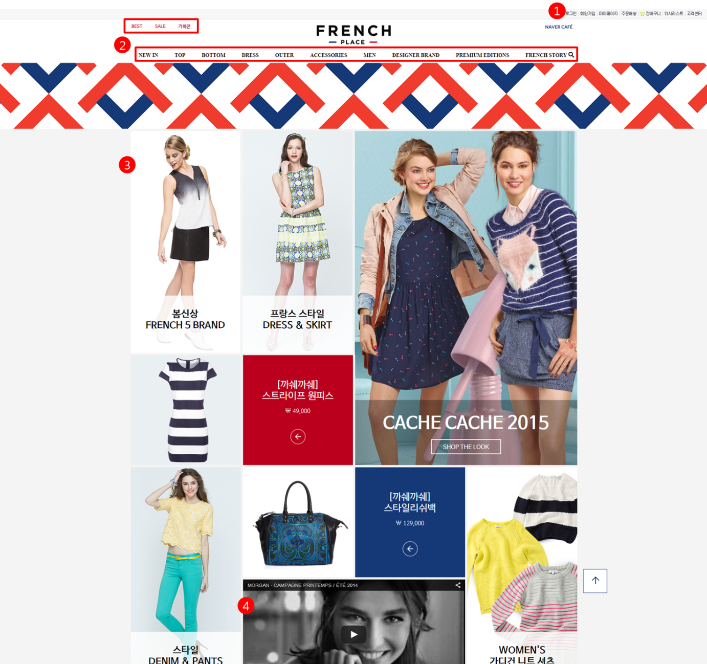

[그림 1‑1] French Place메인 화면

1. 사용자 메뉴 : 로그인(로그아웃) 및 회원가입을 수행할 수 있는 메뉴와 마이페이지, 주문배송, 장바구니, 위시리스트, 고객센터로 바로 갈 수 있는 메뉴를 제공합니다.
2. 기획전/카테고리 메뉴 : French Place에서 판매하는 상품을 각 메뉴의 성격에 맞는 묶음으로 확인 및 검색할 수 있는 메뉴입니다.
3. 기획전 및 단품 바로가기

- 기획전으로 등록된 카테고리 상품목록으로 바로 갈 수 있습니다.

- 단일 상품의 상세페이지로 바로 갈 수 있습니다.

1. 브랜드 별 홍보 동영상 : 브랜드 별 홍보 동영상을 메인화면(별도의 창이 열리지 않은 상태)에서 바로 감상할 수 있습니다.

# 회원가입

French Place의 회원가입은 메인화면 오른쪽 상단의 회원가입 메뉴 또는 그 이외의 사용자 메뉴를 클릭할 경우 전환되는 로그인 화면을 통해서만 가능하며 최초 회원가입은 아이디, 비밀번호, 이름, 전화번호, 이메일 정보만 입력하면 가능합니다.

GS Shop의 기존 고객일 경우에도 French Place를 이용하기 위해서는 신규 회원가입을 진행해야 합니다.

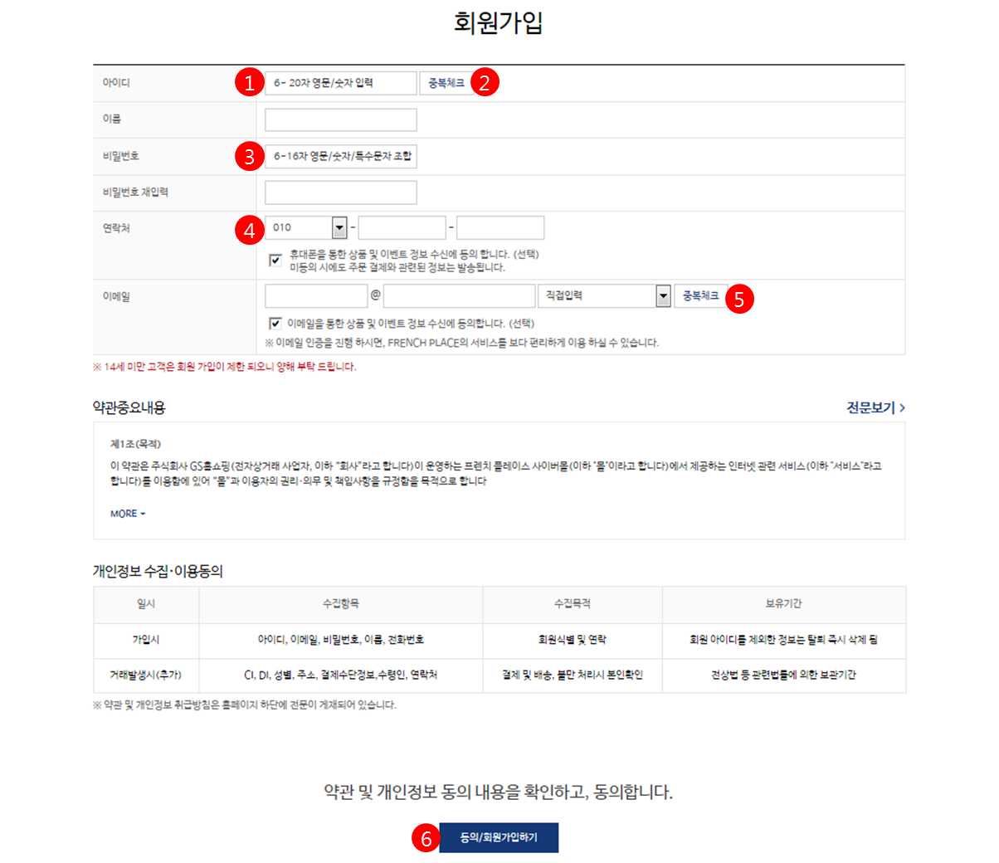

[그림 2‑1] French Place 회원가입 화면

1. 아이디 : 아이디는 영문 또는 영문과 숫자를 조합한 6~20자 이내로 입력해야 합니다. 해당 규칙을 맞추지 않은 아이디를 입력할 경우 중복체크에서는 사용할 수 있는 아이디로 안내가 되지만 최종 확인(⑥) 시 가입실패가 됩니다. 해당 사유로 가입실패가 될 경우, 이에 대한 별도의 안내는 없습니다.
2. 아이디 중복체크 : 아이디 입력 후 반드시 중복체크를 수행해야만 회원가입이 가능합니다. 중복체크 미 진행 시 회원가입이 완료되지 않습니다. 중복체크 미진행 시 팝업으로 안내됩니다.
3. 비밀번호 : 영문 또는 숫자 또는 특수문자를 이용하거나 이를 조합하여 6~16자 이내로 작성해야 연속된 문자/숫자 3자리 이상, 동일한 문자/숫자 3자리 이상은 사용하실 수 없습니다.
4. 전화번호 : 회원의 전화번호를 입력합니다. 향후 주문/결제를 할 경우를 위해서 정확한 전화번호가 기입되어야 합니다.
5. 이메일 중복체크 : 회원가입 이후 이메일을 통해 인증이 진행될 수 있기 때문에 기존에 등록되어 중복된 이메일을 사용할 수 없습니다. 이메일 중복체크는 아이디 중복체크와 마찬가지로 미 진행 시 회원가입이 완료되지 않습니다. 중복체크 미진행 시 팝업으로 안내됩니다.
6. 최종 확인 : 상단의 모든 정보를 입력 후 해당 버튼을 클릭할 경우 회원가입이 완료됩니다.

# 로그인



## 사용자 메뉴를 통한 로그인

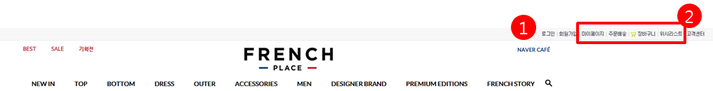

[그림 3‑1] French Place사용자 메뉴

1. French Place의 상단 오른쪽에 있는 사용자 메뉴를 통해서 로그인이 가능합니다. 상품 상세화면에서도 상단의 로그인 메뉴를 통해 로그인을 할 경우, 로그인이 완료되면 로그인 전 마지막 페이지로 복귀됩니다.
2. 마이페이지, 주문배송, 장바구니, 위시리스트를 클릭하여 로그인 시에는 로그인 완료 후 각각의 해당 페이지로 이동합니다.

## 상품 상세페이지에서의 로그인

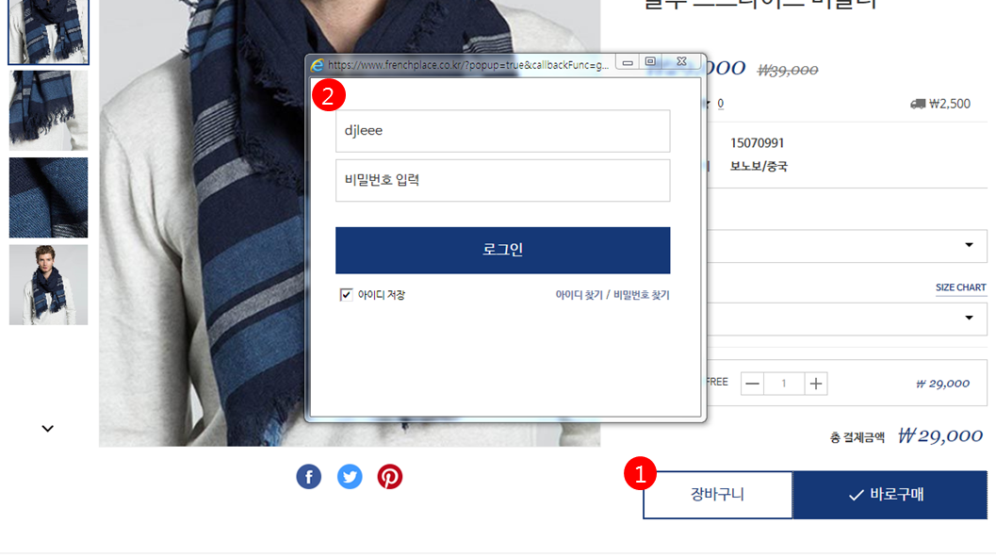

[그림 3‑2] 제품상세 페이지에서의 로그인

1. 로그인을 하지 않은 상태에서 제품 상세페이지의 장바구니 또는 발로구매를 클릭할 경우, 로그인을 위한 팝업창이 노출됩니다.
2. 로그인 팝업창을 통해 로그인을 완료하면, 로그인 전 제품 상세페이지에서 로그인이 되어있는 상태가 됩니다. 장바구니 또는 바로구매를 위해서는 해당 버튼을 다시 한번 클릭해야 합니다.

# 마이페이지

마이페이지는 회원의 등급현황과 주문배송, 쇼핑관리, 나의 정보로 메뉴가 구성되어 있습니다.



## 회원 등급

French Place 상단의 사용자 메뉴를 통해서 마이페이지로 이동할 경우, [그림 4-1]과 같이 왼쪽 상단에 회원등급이 표시됩니다.

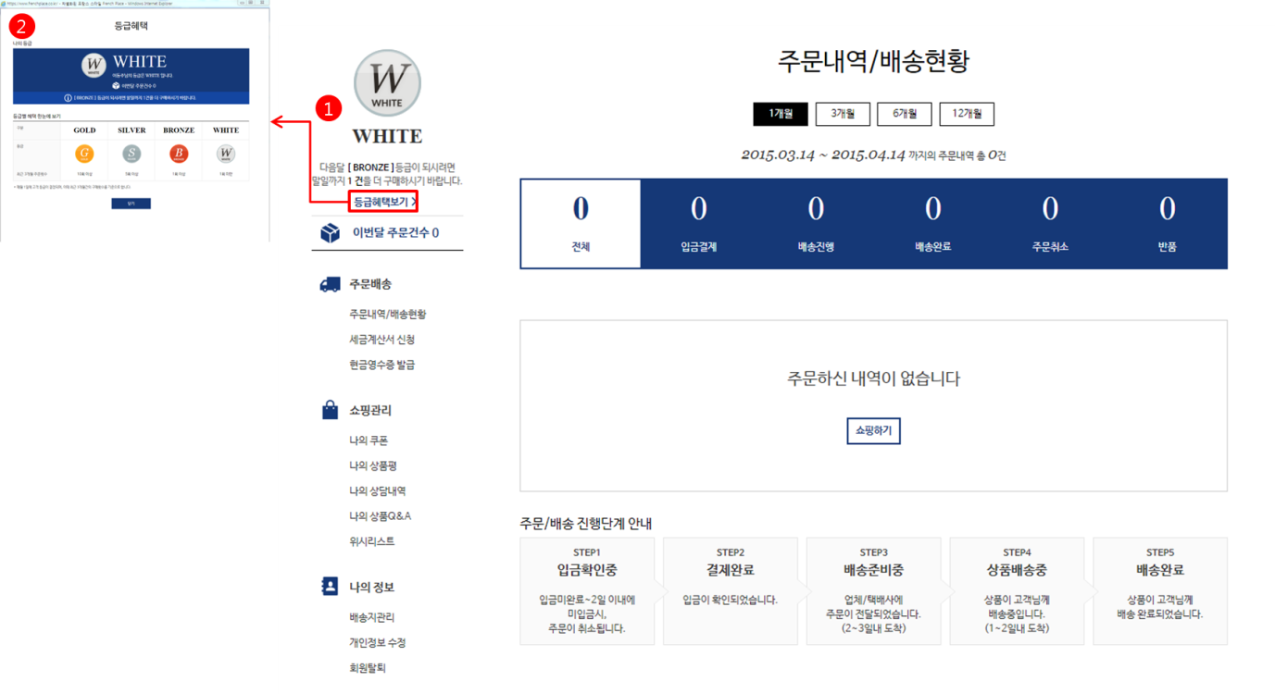

[그림 4‑1] 마이페이지 회원등급

1. 마이페이지 왼쪽 상단에는 로그인한 회원의 등급이 표시됩니다. 고객등급은 총 4등급으로 나뉘어지며, 최근 3개월간 주문횟수를 기준으로 등급이 산정됩니다.
2. 등급혜택보기를 클릭하면, 팝업으로 등급기준 및 혜택이 안내됩니다.

## 주문배송

### 주문내역/배송현황

주문내역/배송현황은 French Place의 사용자메뉴의 마이페이지 메뉴를 통해서, 주문배송 메뉴를 통해서도 해당 페이지로 이동이 가능합니다.

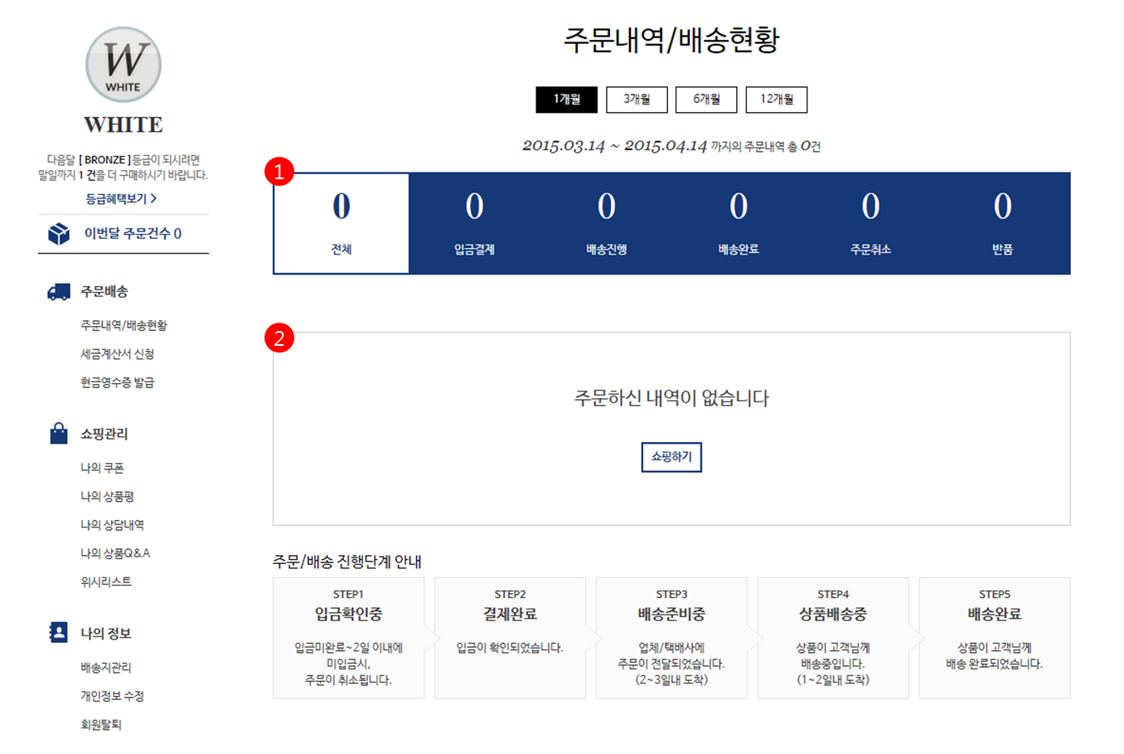

[그림 4‑2] 주문내역/배송현황

1. 주문내역이 있는 경우 전체/입금결제/배송진행/배송완료/주문취소/반품의 단계로 주문건수를 표시해줍니다. 각 단계를 클릭하면 해당 단계의 주문 건을 모아서 확인할 수 있습니다.
2. 주문내역이 없을 경우 쇼핑하기 버튼을 누르면 French Place 메인화면으로 이동합니다.

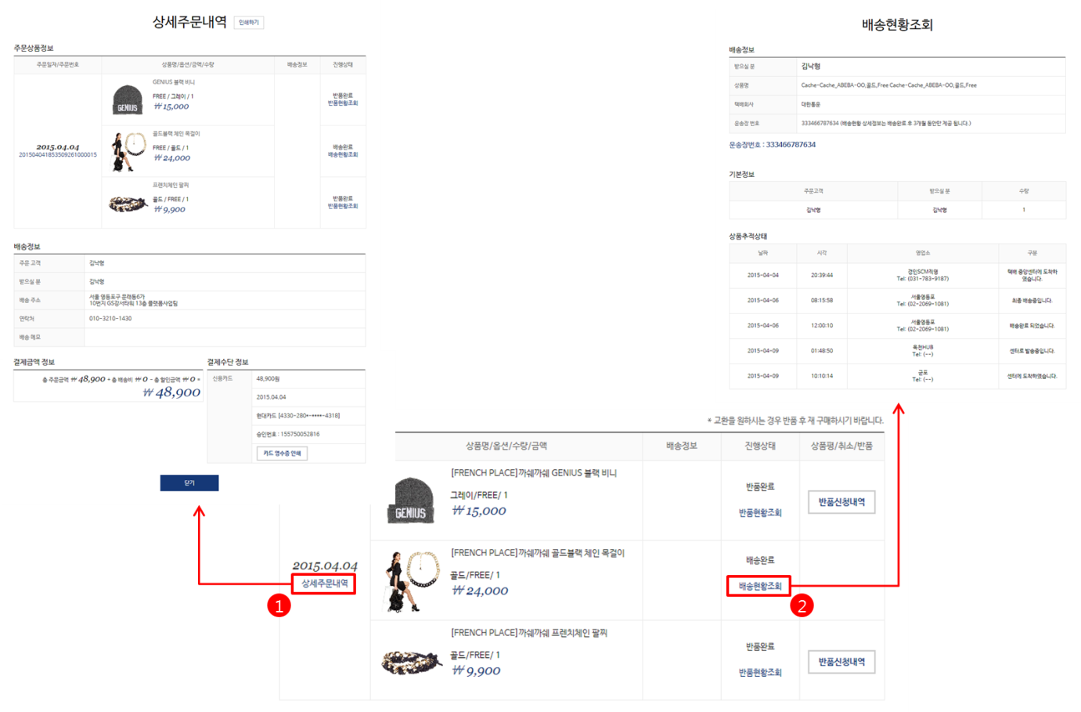

[그림 4‑3] 상세주문내역 및 배송현황조회

1. 각 주문은 상세 주문내역을 확인할 수 있습니다. 상세주문내역에는 주문상품정보, 배송정보(받으실 분, 배송주소 등), 결제금액정보, 결제수단 정보를 확인할 수 있습니다.
2. 각 주문상품별 배송현황조회를 클릭하면 팝업으로 배송조회창이 노출됩니다.

### 세금계산서 신청

사업자고객은 세금계산서를 별도로 신청할 수 있습니다.

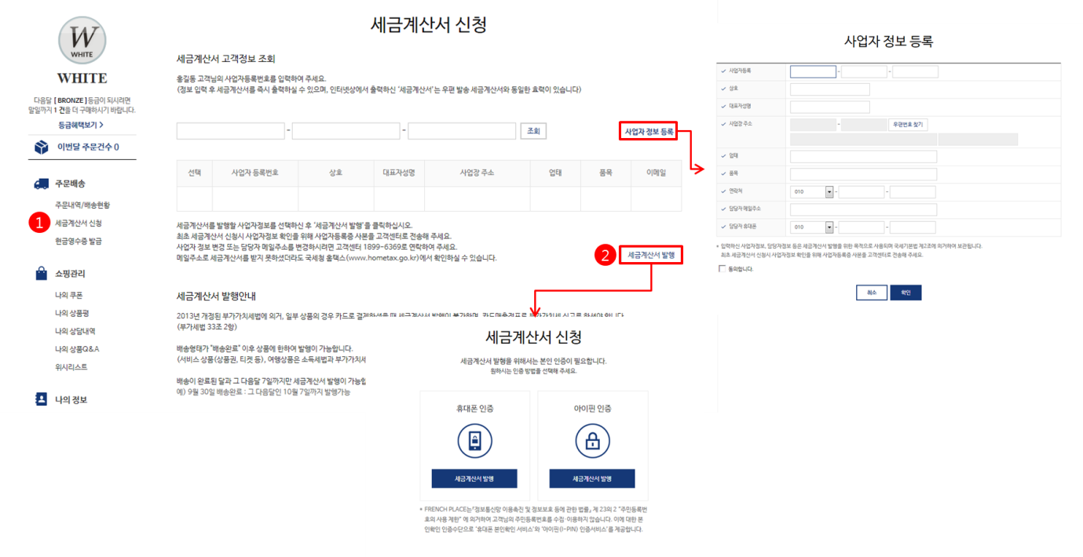

[그림 4‑4] 세금계산서 신청

1. 세금계산서 신청을 위해서 사업자 정보를 등록해야 합니다. 등록된 사업자 정보는 사업자번호 조회를 통해 정보를 확인할 수 있습니다.
2. 사업자 정보를 등록한 후 세금계산서 발행을 위해서는 휴대폰 또는 아이핀을 이용하여 본인인증을 받아야 신청이 가능합니다.

### 현금영수증 발급

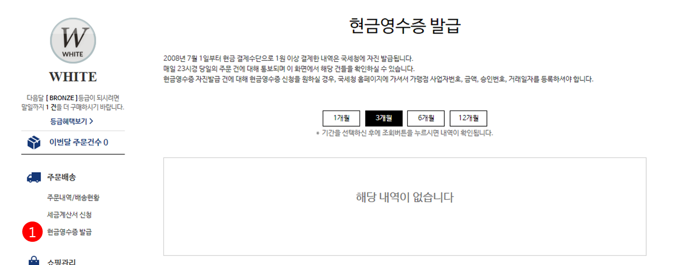

[그림 4‑5] 현금영수증 발급신청

1. 무통장입금을 통한 주문결제를 한 경우, 현금영수증을 별도로 신청할 수 있습니다. 무통장입금 건은 자동으로 국세청 신고가 들어가기 때문에 현금영수증 신청을 별도의 증빙자료로만 활용됩니다.

## 쇼핑관리

쇼핑관리에서는 쿠폰보유현황, French Place내 활동내역(상품평, 상담내역, 상품Q&A), 위시리스트를 확인할 수 있습니다.

### 나의 쿠폰

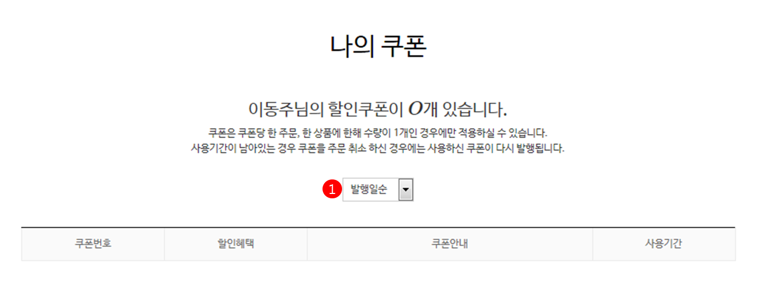

[그림 4‑6] 쿠폰보유 현황 조회

1. 쿠폰보유현황을 발행일 순, 마감임박 순으로 정렬할 수 있습니다.

### 나의 상품평

구매한 상품에 대해서 상품평을 작성하고 작성한 상품평 이력을 확인할 수 있는 메뉴입니다. 작성된 상품평은 제품 상세 페이지 내 상품평에도 동시에 등록됩니다.

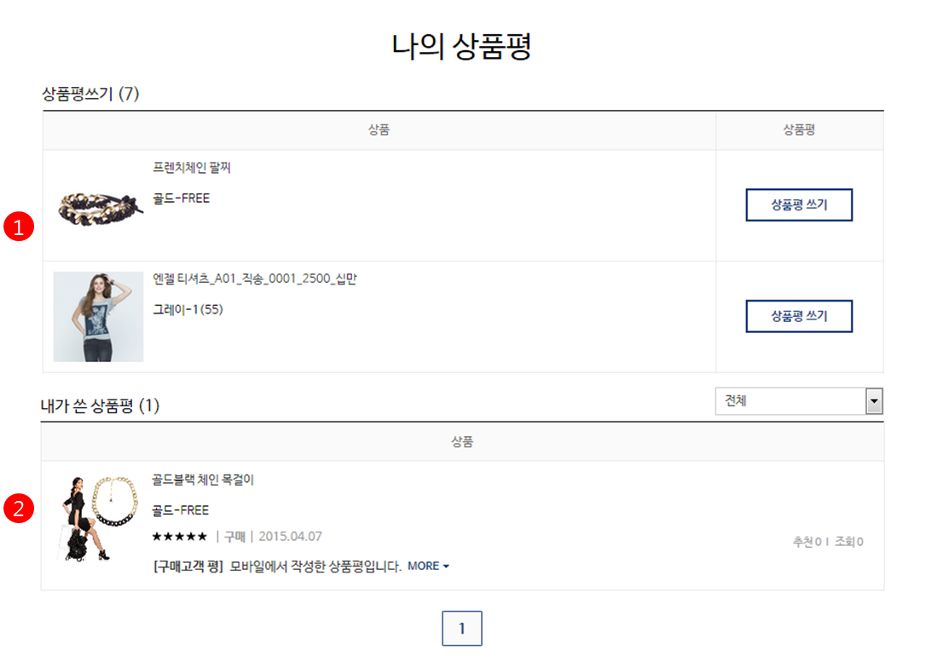

[그림 4‑7] 나의 상품평

1. 구매한 상품은 상품평 쓰기 영역에 노출되며 해당 상품에 대해 상품평을 작성할 수 있습니다. 한 주문 시 선택한 옵션이 다른 경우 옵션 별로 상품평 쓰기도 가능합니다.
2. 상품평 쓰기를 완료하면 해당 상품평 쓰기에서 해당 상품은 삭제되고 하단의 내가 쓴 상품평 영역에서 작성한 상품평을 확인 할 수 있습니다.

### 나의 상담내역

고객센터로 1:1상담을 한 이력을 조회할 수 있으며, 1:1상담을 신청할 수 있습니다. 1:1상담은 고객센터 메뉴를 통해서도 신청이 가능합니다. (고객센터 메뉴에서 작성방법 설명)

### 나의 상품Q&A

제품상세 페이지에서 상품에 대해 문의한 이력을 확인할 수 있는 메뉴입니다. 상품 Q&A의 작성은 상품 상세페이지 내에서 가능합니다. 상세페이지 내 추천상품 하단의 Q&A탭을 클릭하면 기존에 작성된 Q&A 내역 확인과 Q&A 작성을 할 수 있습니다.

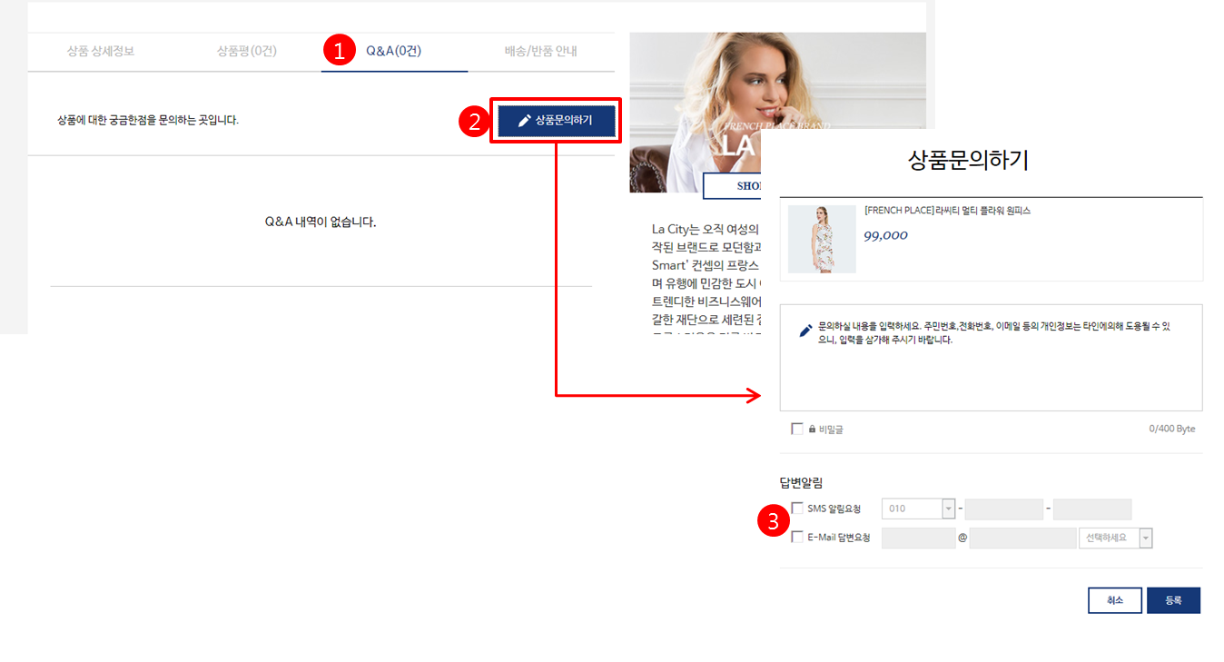

[그림 4‑8] 상품 Q&A 작성

1. Q&A 탭을 클릭하면 해당 상품의 기존에 작성된 상품평을 확인할 수 있습니다.
2. 상품문의하기 버튼을 클릭하면 작성할 수 있는 팝업이 노출됩니다. 상품문의하기는 반드시 로그인을 해야 가능합니다.
3. 답변이 등록되면 이메일과 SMS를 통해 알림을 받을 수 있습니다. 이메일에서는 바로 답변 내용확인이 가능하며, SMS는 등록여부만을 알려줍니다.

### 위시리스트

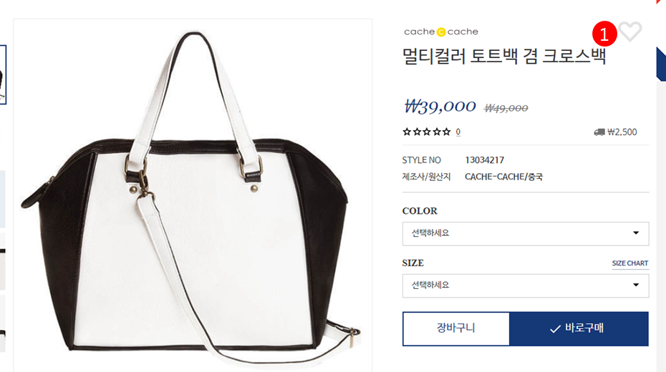

[그림 4‑9] 위시리스트 등록

1. 위시리스트 등록은 상품 상세페이지의 상단 오른쪽 하트모양을 클릭하면 등록이 됩니다.

등록한 관심 상품을 확인할 수 있습니다. French Place 상단의 사용자 메뉴에 있는 위시리스트를 클릭할 경우에도 동일한 페이지로 이동합니다.

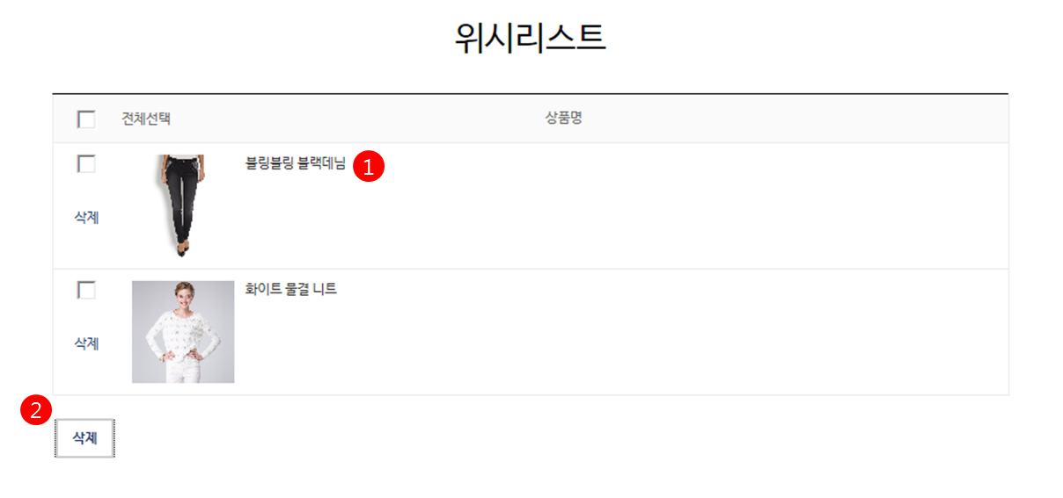

[그림 4‑10] 위시리스트

1. 위시리스트에 저장된 상품의 상품명이나 상품이미지를 클릭하면 해당 상품의 상세페이지로 이동합니다.
2. 위시리스트의 각 상품별 좌측의 체크박스에 체크를 한 후 하단의 삭제버튼을 누르면 해당 상품이 위시리스트에서 삭제됩니다.

## 나의 정보

### 배송지 관리

상품 주문 시 기재했던 배송지 목록을 확인/수정/삭제를 할 수 있습니다. 기존에 등록된 배송지 이외에 추가로 배송지를 등록할 수도 있습니다.

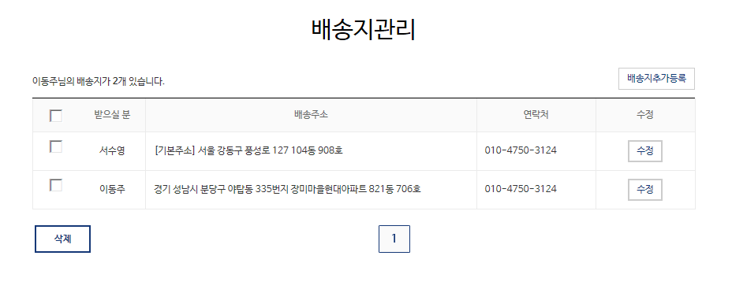

[그림 4‑11] 배송지 관리

### 개인정보 수정

개인정보 수정은 이메일 인증 또는 본인인증(휴대폰 인증, 아이핀 인증)을 통해 진행할 수 있습니다. 개인정보 수정 페이지에서 비밀번호 변경, 연락처, 이메일, 기본주소를 변경할 수 있습니다.

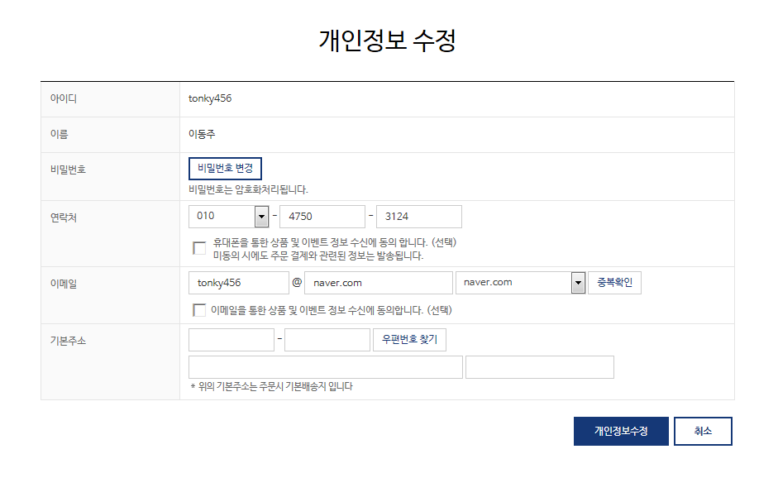

[그림 4‑12] 개인정보 수정 페이지

#### 이메일 발송

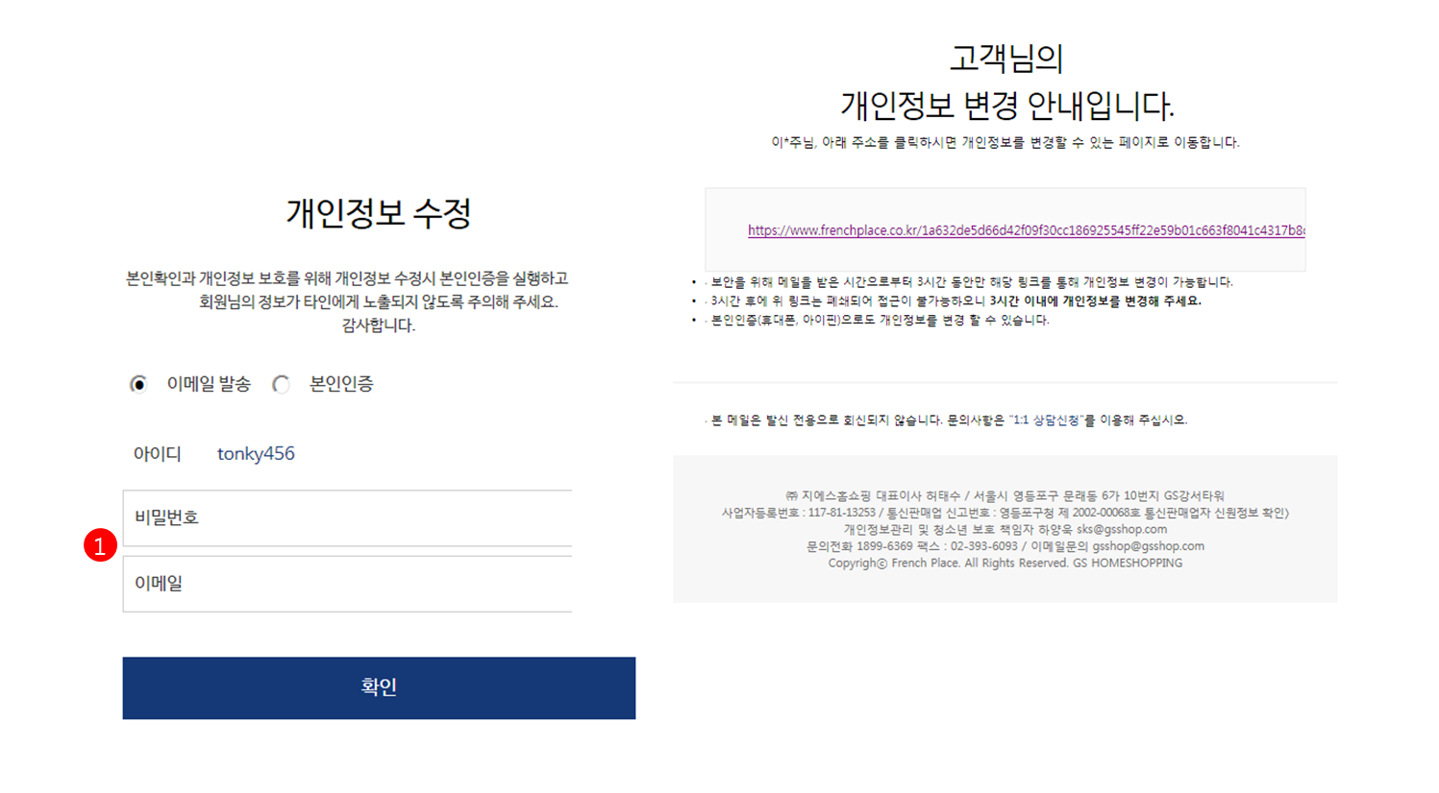

[그림 4‑13] 이메일 발송을 통한 개인정보 수정

1. 비밀번호와 이메일을 입력한 후 수신된 이메일에 포함된 URL을 클릭하면 개인정보 수정 페이지가 새창으로 열립니다. 만약 URL클릭 시 French Place가 로그아웃 상태일 경우에도 자동으로 로그인되어 개인정보 수정 페이지가 열립니다.

#### 본인인증

본인인증은 휴대폰 인증 또는 아이핀 인증으로 진행할 수 있습니다. 인증이 완료되면 개인정보 수정페이지로 이동됩니다.

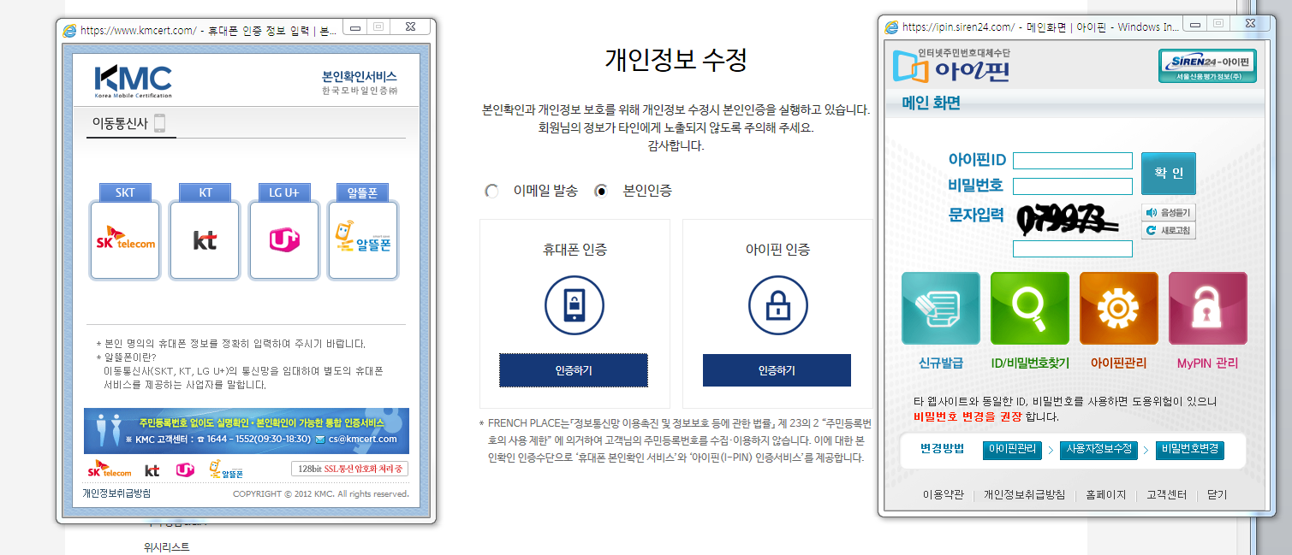

[그림 4‑14] 본인인증을 통한 개인정보 수정

휴대폰을 이용하여 본인인증 시 다른 아이디에 같은 전화번호가 등록되어 있는 경우에는 먼저 가입된 아이디가 우선되어 개인정보 수정 페이지로 이동할 수 없습니다.

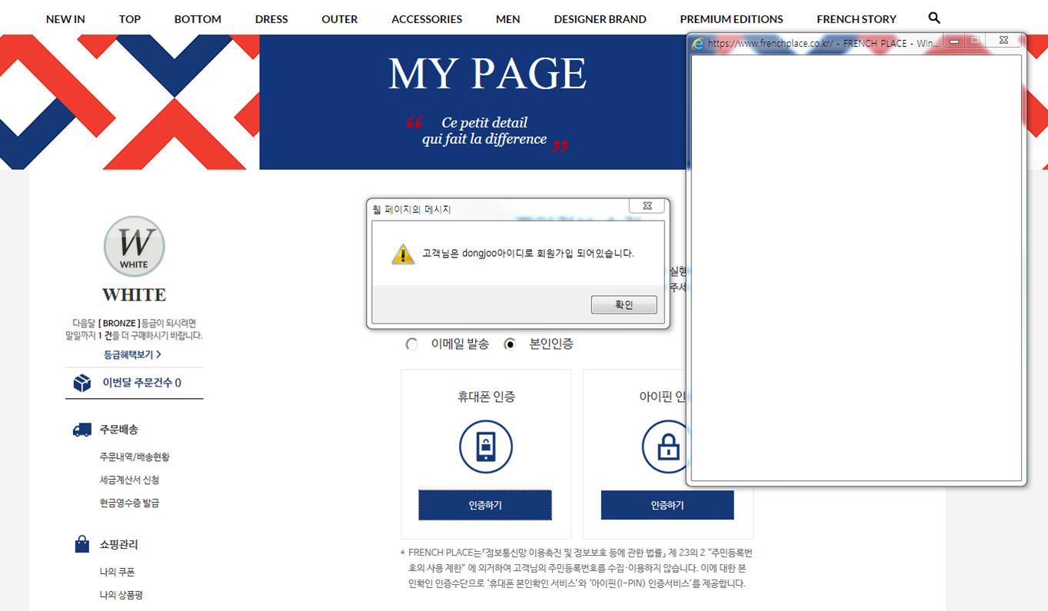

[그림 4‑15] 본인인증 시 동일한 전화번호가 등록된 아이디가 있을 경우

### 회원탈퇴

회원탈퇴는 배송요청, 배송중, 송금예정, 반품처리 등의 요청사항이나 고객서비스(1:1문의, 상품Q&A)가 완료되지 않은 경우에는 서비스 처리완료 후 탈퇴가 가능합니다.

또한 회원탈퇴 시에는 회원탈퇴 사유와 회원탈퇴 동의에 반드시 체크되어야 가능합니다.

회원탈퇴 후 재가입 시에는 기존ID를 다시 이용할 수 없습니다. 신규회원으로 가입을 해야합니다.

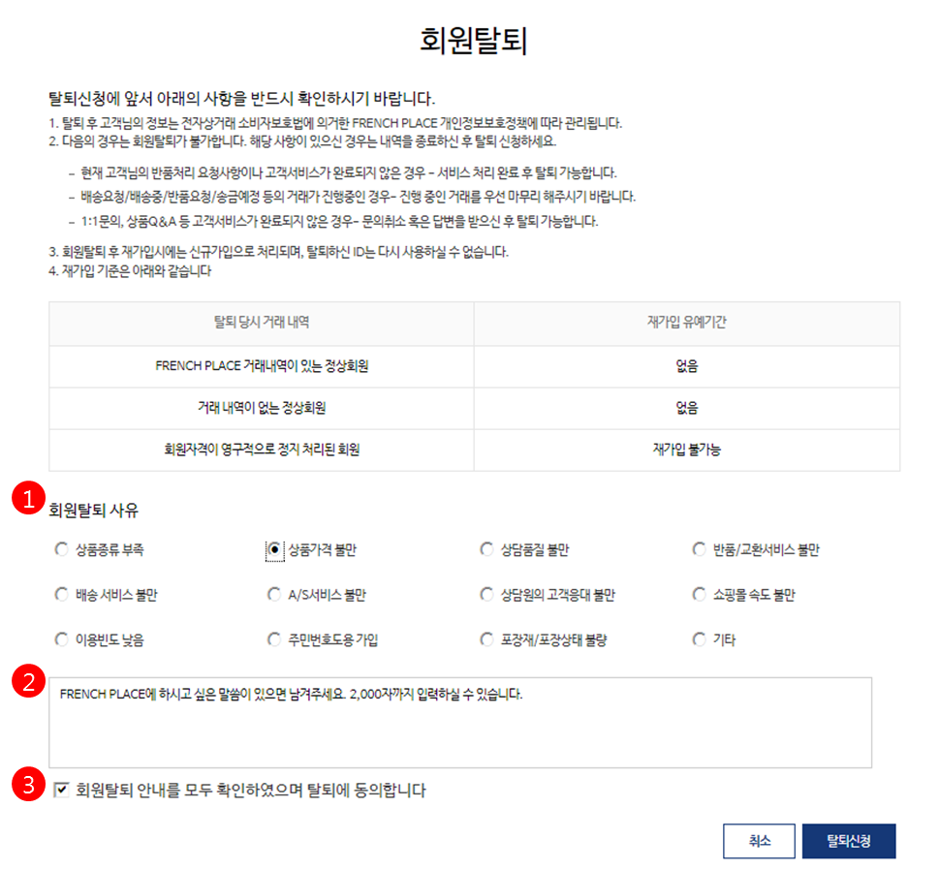

[그림 4‑16] 회원탈퇴 신청화면

1. 회원탈퇴 사유를 선택할 수 있습니다.
2. 별도의 입력창을 통해 남기고 싶은 말이나 회원탈퇴 사유를 상세하게 작성할 수 있습니다. 2,000자까지만 가능합니다.
3. 회원탈퇴 동의를 체크해야 탈퇴가 가능합니다.

# 상품검색



## 검색창 상품검색

상품검색을 통해 원하는 상품들을 확인할 수 있습니다.

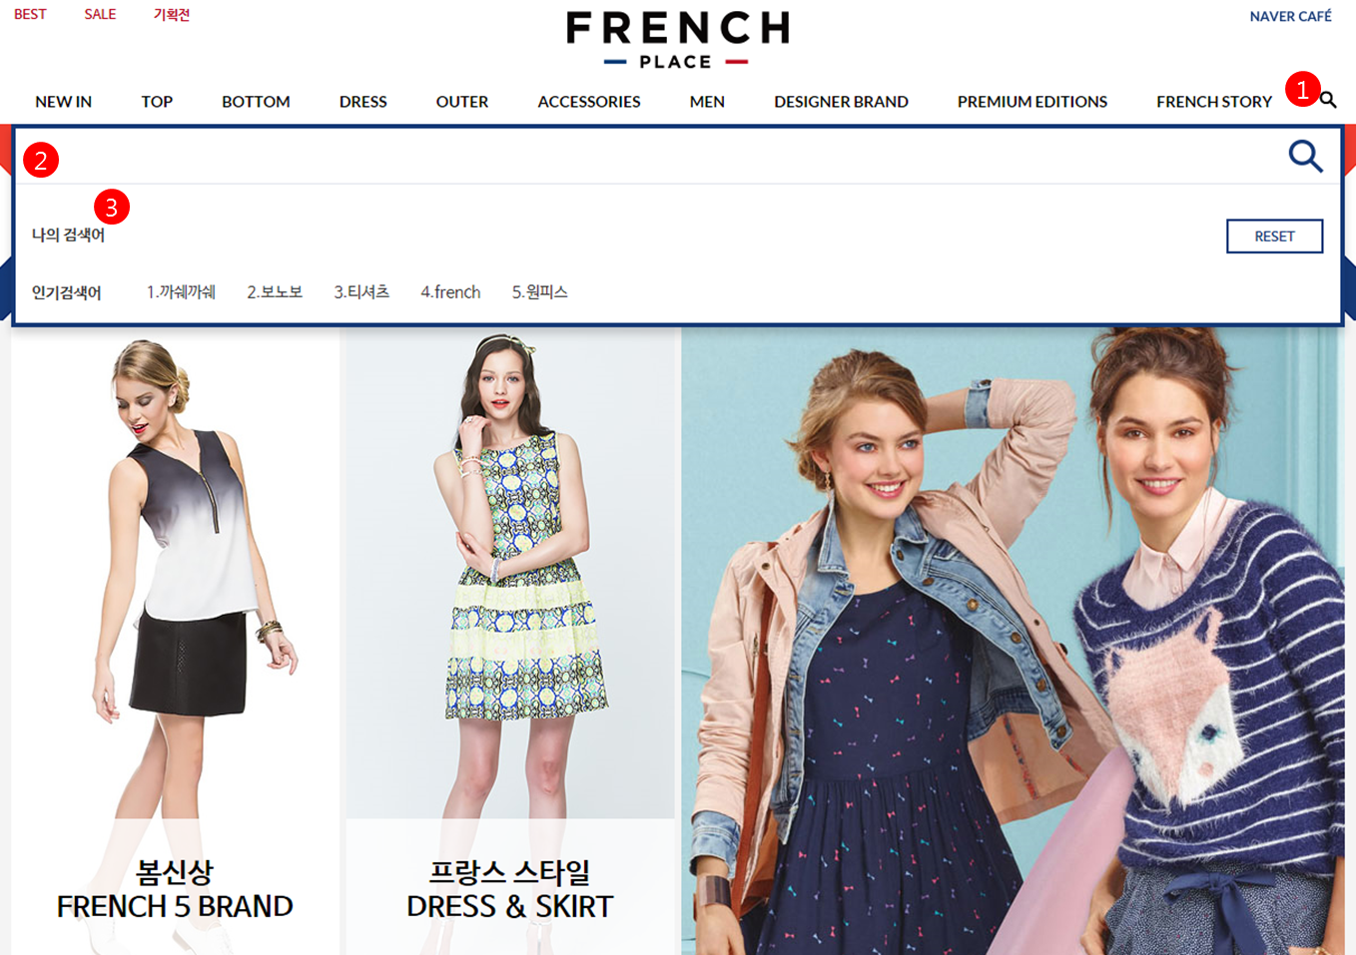

[그림 5‑1] 상품검색창

1. 회면 상단의 카테고리 메뉴 오른쪽의 돋보기 아이콘을 클릭하면 검색창이 노출됩니다.
2. 검색어를 입력할 수 있습니다.
3. 입력했던 검색어는 최근 순으로 최대 10개까지 저장됩니다. 저장된 검색어는 한 개씩 삭제가 가능하며, 오른쪽의 Reset 버튼으로 저장된 검색어 전체를 삭제할 수도 있습니다.

## 필터링 검색

상단의 카테고리 메뉴를 통해 상품군, 브랜드 등으로 상품구분이 가능합니다. 메뉴를 통한 상품구분 이후 또는 검색창을 이용해서 상품검색 후 필터링 검색을 통해 상세하게 상품을 구분하여 검색할 수 있습니다.

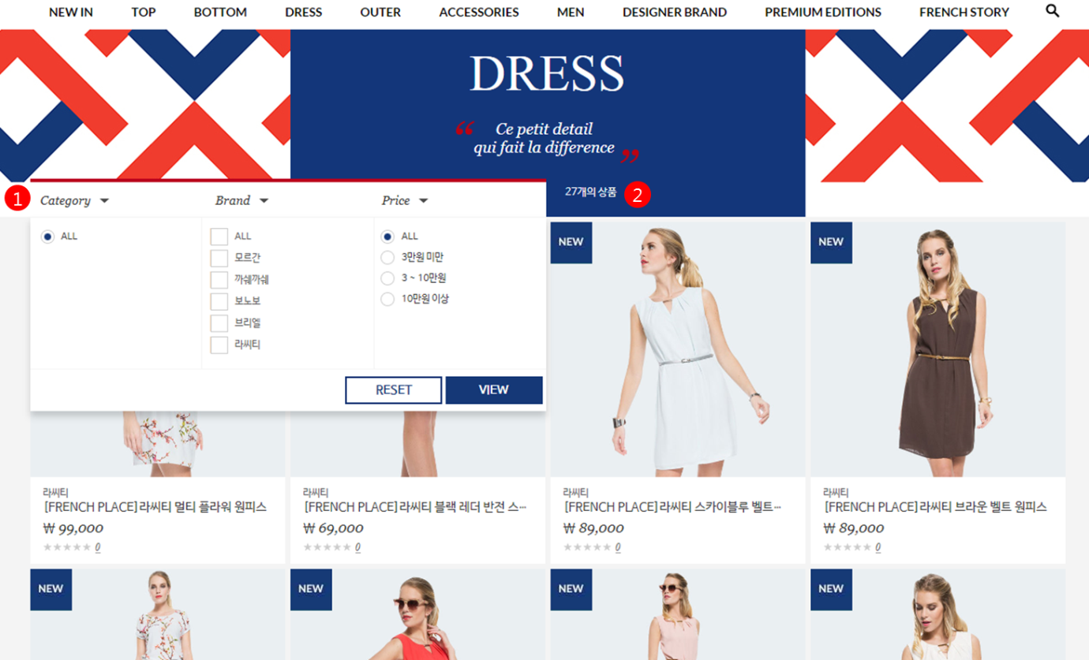

[그림 5‑2] 필터링을 통한 상품검색

1. 메뉴를 통한 상품군 또는 검색결과를 통한 상품군이 노출되면 필터링을 할 수 있는 창이 보입니다. 필터링은 상품 카테고리, 브랜드, 가격으로 설정할 수 있습니다. 원하는 항목을 체크한 후 하단의 View 버튼을 누르면 해당 조건에 맞는 상품들이 정렬됩니다.
2. 검색결과로 나온 상품의 숫자가 나옵니다.

# 상품평 쓰기



## 마이페이지

마이페이지의 나의 상품평 메뉴에서 구매한 제품에 대해 상품평을 작성할 수 있습니다.

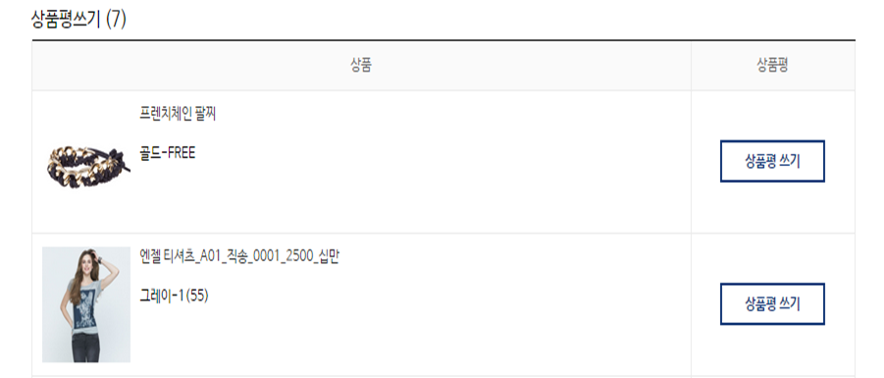

[그림 6‑1] 구매한 상품의 상품평 쓰기

## 상품 상세페이지

각 상품 상세페이지 내 추천상품 하단에 상품평 탭에서 상품평을 작성할 수 있습니다. 상품 상세페이지에서의 상품평 쓰기는 구매여부와 상관없이 모든 French Place의 회원이 작성할 수 있습니다.

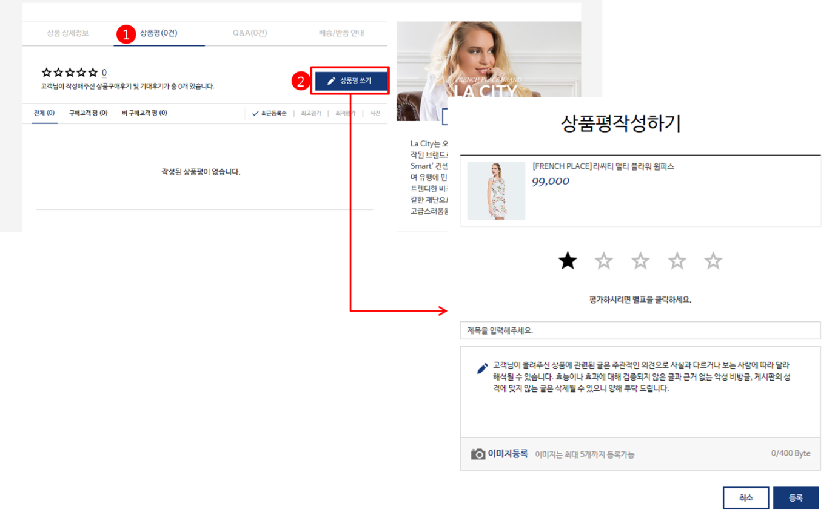

[그림 6‑2] 상품 상세페이지 내 상품평 쓰기

1. 상품평 탭을 클릭하면 해당 상품의 별점 평가결과와 기존에 작성된 상품평을 확인할 수 있습니다.
2. 상품평 쓰기를 클릭하면 상품평을 작성할 수 있는 팝업이 노출됩니다. 상품평 쓰기는 반드시 로그인을 해야 가능합니다.

# 상품주문



## 장바구니

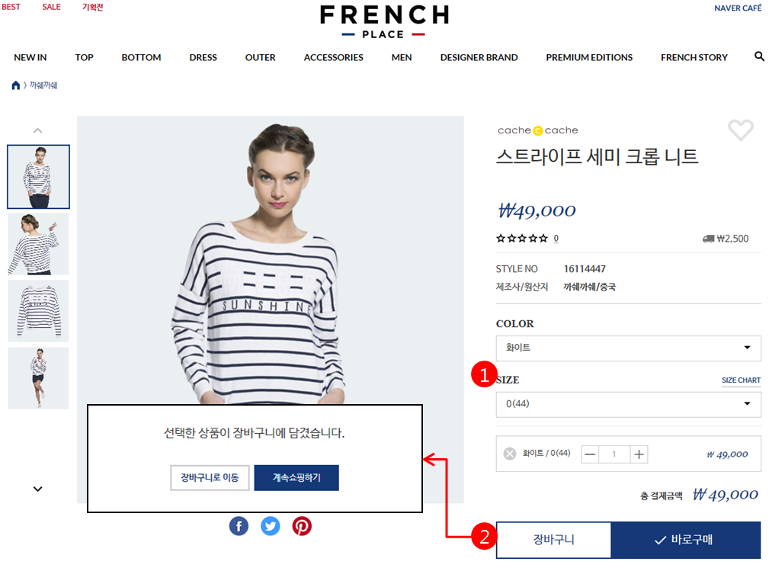

[그림 7‑1] 장바구니로 상품이동

1. 장바구니로 상품을 이동시키기 위해서는 기본적인 옵션을 선택해야만 합니다. 기본 옵션은 색상과 사이즈이며, 해당 옵션이 없는 경우에도 없음으로 선택을 해야만 합니다.
2. 옵션 선택 후 장바구니 버튼을 클릭하면 장바구니로 화면 이동여부를 확인하는 팝업이 노출됩니다. 계속 쇼핑하기를 클릭하면 기존의 상품 상세페이지에 머물러 있게 됩니다.

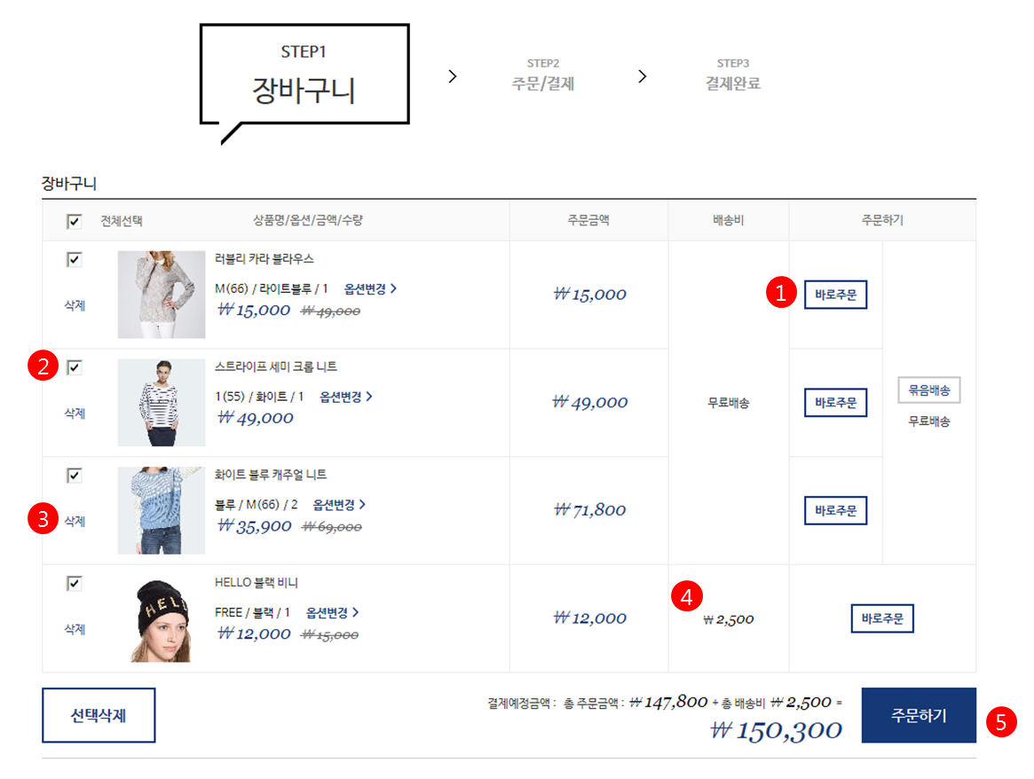

[그림 7‑2] 장바구니

1. 장바구니에 담긴 상품은 상품별로도 주문이 가능합니다.
2. 각 상품의 왼쪽 선택 체크박스는 장바구니에서 상품을 삭제하거나 선택한 상품만 주문을 하기 위해 사용됩니다.
3. 장바구니에 담긴 상품은 삭제버튼을 통해 개별삭제 또는 전체 삭제가 가능합니다.
4. 장바구니에 담긴 상품의 배송비도 확인이 가능합니다. 장바구니에 넣은 상품들의 묶음배송 여부도 확인이 가능합니다.
5. 장바구니의 상품을 한꺼번에 주문할 수 있습니다. 상품별 선택 체크박스를 해제할 경우 해제된 상품은 제외되어 주문됩니다.

## 주문/결제

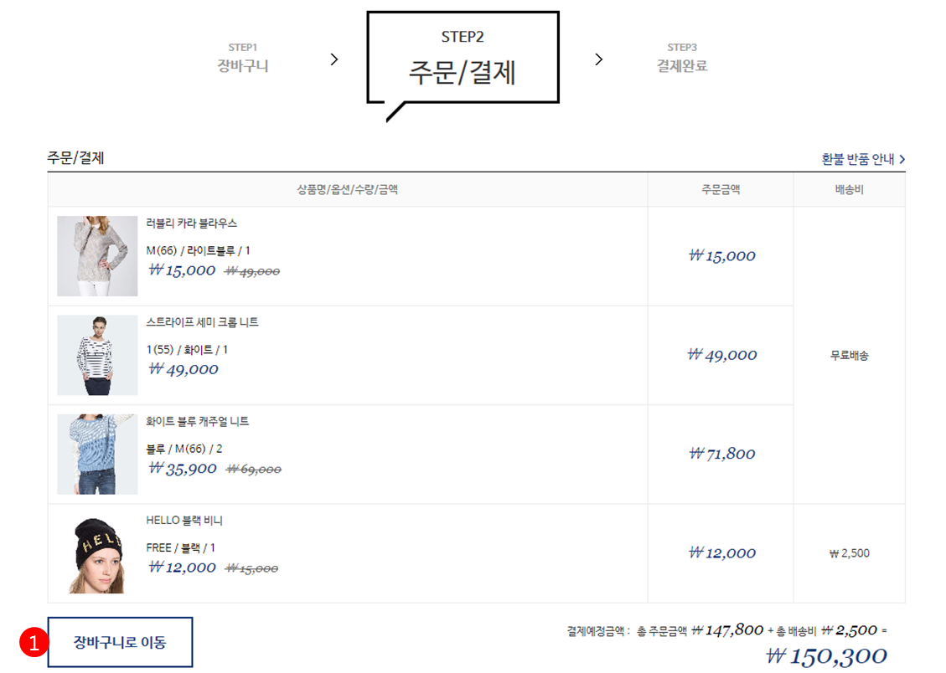

[그림 7‑3] 주문 상품 목록

1. 주문할 상품의 확인 차원으로 주문할 상품의 목록을 제공해드리며, 장바구니로 이동 버튼 클릭 시 장바구니로 되돌아가게 됩니다.

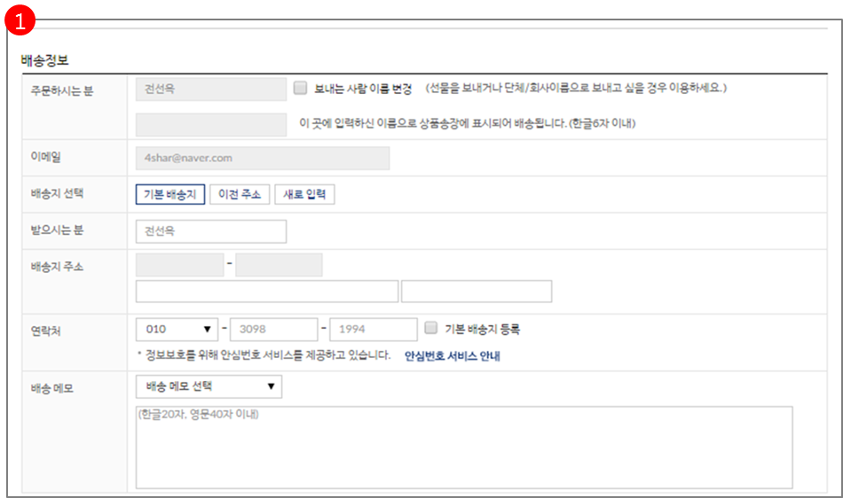

[그림 7‑4] 배송지 입력

2. 배송지 정보 및 배송메모를 작성합니다.

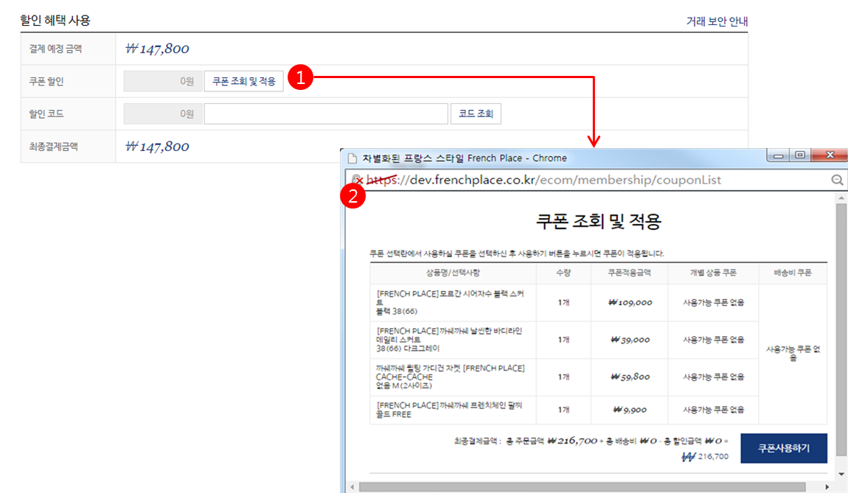

[그림 7‑5] 쿠폰 조회 및 적용

1. 할인 혜택은 쿠폰, 코드로 분류되어 있으며, 필수 입력사항은 아닙니다. (쿠폰에 발급에 대한 내용은 쿠폰관리에서 확인이 가능합니다)
2. 쿠폰 조회 및 적용 버튼 클릭 시 쿠폰 사용 화면이 팝업으로 제공됩니다.
3. 이 중 쿠폰의 적용은 상품별, 배송비 별로 적용이 가능합니다. 쿠폰은 관리자 페이지의 쿠폰관리에서 발급됩니다. 단, 고객 보상 쿠폰(CS쿠폰)은 고객관리 > 고객 보상 쿠폰에서 발급됩니다.

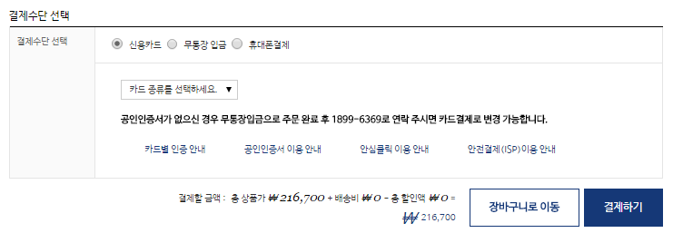

[그림 7‑6] 결제 수단 선택

1. 결제수단은 신용카드, 무통장입금, 휴대폰결제가 있으며 이 중 무통장입금 선택 시에만 현금영수증 발급 영역이 제공됩니다.
2. 30만원 이상의 주문 건일 경우에는 휴대폰결제가 되지 않습니다.

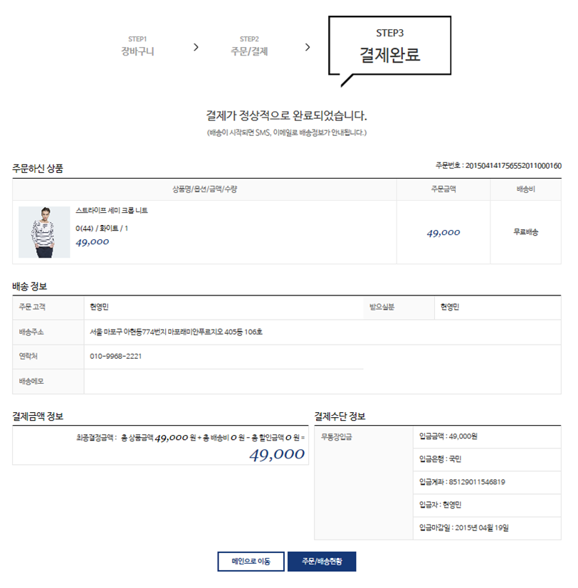

[그림 7‑7] 결제완료

## 주문취소

주문취소는 마이페이지의 주문내역/배송현황에서 가능합니다. 배송이 진행되고 있는 경우에는 불가능합니다.

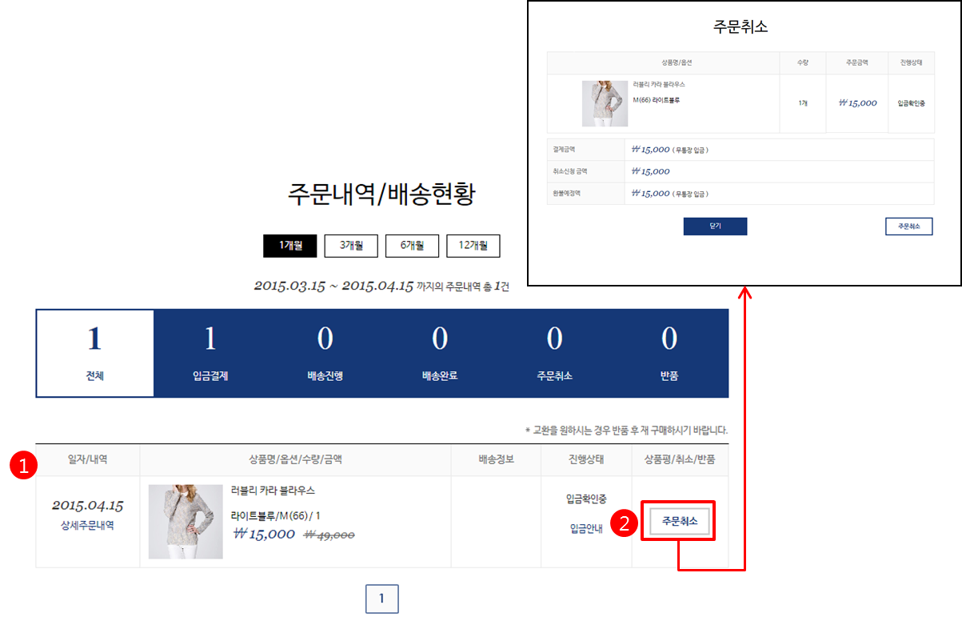

[그림 7‑8] 주문취소

1. 주문내역을 마이페이지에 확인할 수 있습니다. 묶음상품의 경우 부분취소도 가능합니다. 단, 휴대폰으로 결제를 한 경우에는 부분취소는 불가능합니다.
2. 주문취소버튼을 누르면 주문취소 팝업이 노출되어 취소신청을 할 수 있습니다.

## 반품

주문한 상품의 반품신청은 마이페이지 내 주문내역/배송현황에서 진행이 가능합니다. 배송진행 중이거나 배송 완료된 상품만 반품신청이 가능합니다.

반품신청을 반품상품 선택, 사유 및 수거지 입력, 반품신청 완료의 총 3단계 과정을 거쳐 신청하게 됩니다.

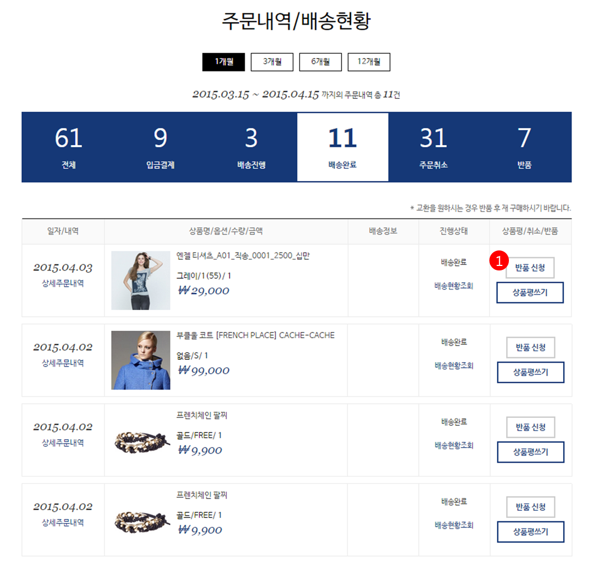

[그림 7‑9] 반품신청

1. 주문내역/배송현황에서 배송 완료된 상품을 조회하여 반품신청 버튼을 누르면 반품신청 페이지로 이동합니다.

### 반품상품선택

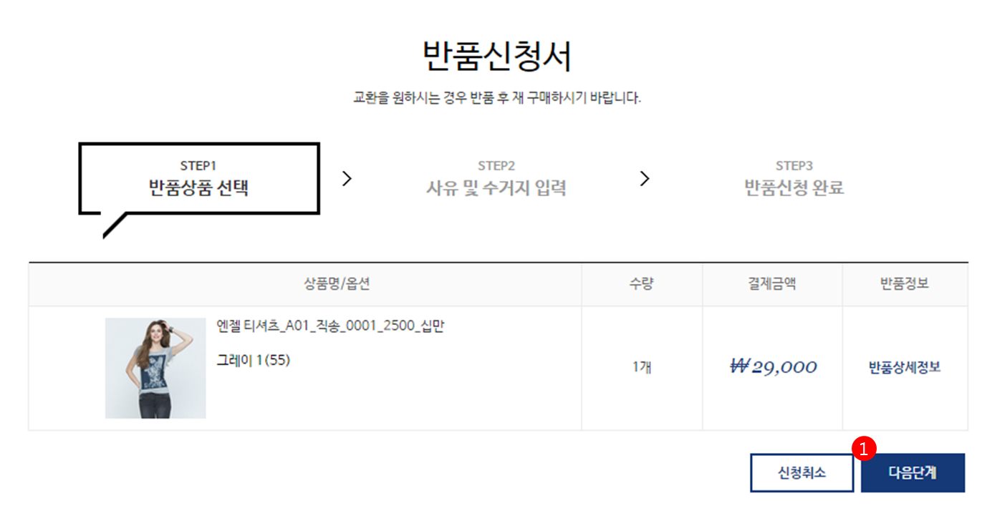

[그림 7‑10] 반품상품선택

1. 주문내역/배송현황에서 반품 신청한 상품을 다시 한번 확인합니다.

### 사유 및 수거지 입력

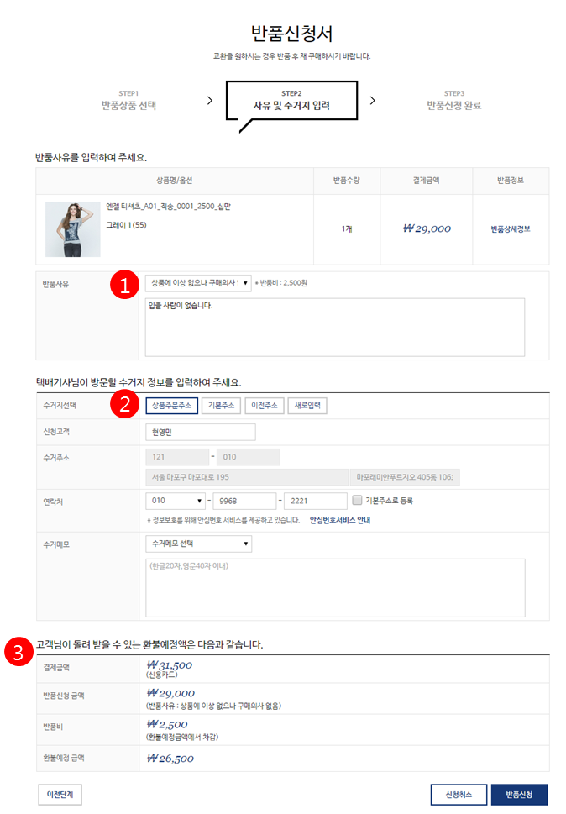

[그림 7‑11] 사유 및 수거지 입력

1. 반품사유를 입력합니다. 반품사유에 따라 반품비의 유무가 책정됩니다. 반품비는 반품사유가 고객의 변심일 경우에는 발생하나 제품의 하자가 있는 경우에는 발생하지 않습니다.
2. 수거지 등록은 상품주문주소 이외에 새로운 주소로도 가능합니다.
3. 고객의 환불 예정금액을 보여줍니다. 반품비용이 발생할 경우, 반품비를 차감한 금액으로 환불이 됩니다.

### 반품신청 완료

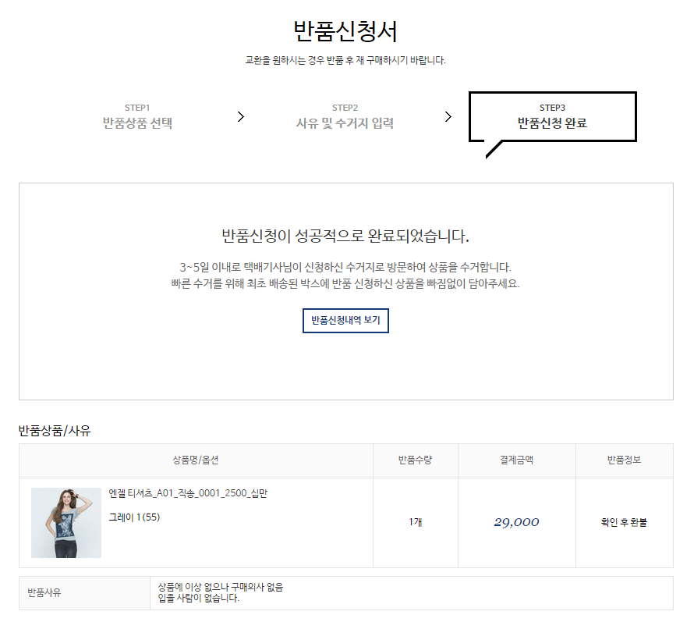

[그림 7‑12] 반품신청 완료

# 고객센터

고객센터는 French Place 상단의 사용자 메뉴를 통해 이동이 가능합니다. 고객센터에서는 1:1상담신청, 자주 묻는 질문, 공지사항을 확인하는 것 이외에 아이디 찾기, 비밀번호 찾기, 회원정보변경, 주문/배송현황 조회를 진행할 수 있습니다.



## 1:1상담신청

좌측의 1:1상담신청 메뉴를 클릭하면 상담내용을 입력할 수 있는 페이지로 이동합니다. 1:1상담신청 페이지로의 이동은 마이페이지 내 나의 상담내역에서도 가능합니다.

1. 주문내역 또는 장바구니에 담긴 상품을 지정하여 그와 관련된 상담신청이 가능합니다.
2. 문의할 유형을 선택하여 지정한 후, 추가적인 내용을 입력할 수 있습니다.
3. 답변이 등록되면 이메일과 SMS를 통해 알림을 받을 수 있습니다. 이메일에서는 바로 답변 내용확인이 가능하며, SMS는 등록여부만을 알려줍니다.

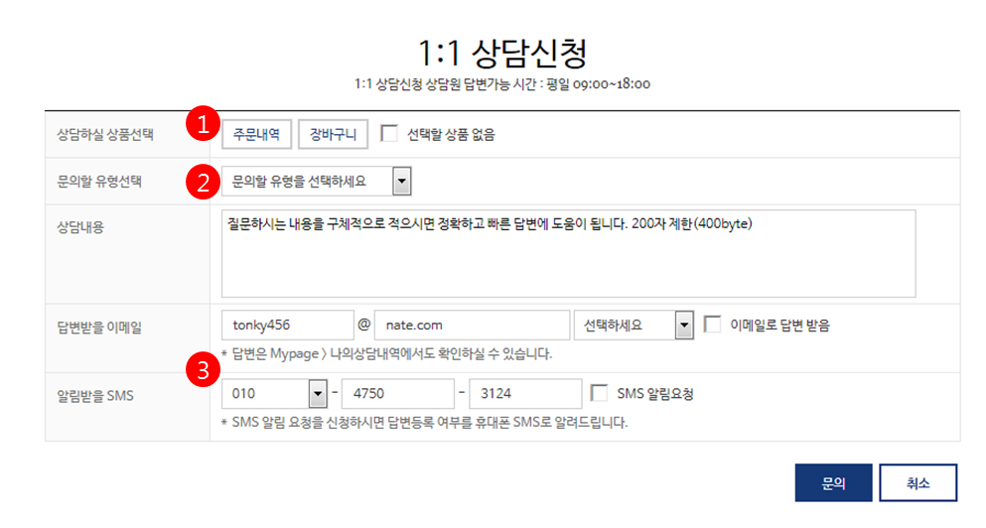

[그림 8‑1] 1:1 상담신청

## 자주 묻는 질문

자주 묻는 질문에서는 French Place를 이용하면서 고객들이 자주 문의하는 내용과 답변을 보여주고 있습니다. 등록된 전체 질문은 주문/결제, 취소/반품, 상품/배송, 쿠폰/이벤트, 회원혜택/서비스, 사이트이용/기타로 구분되어 있습니다.

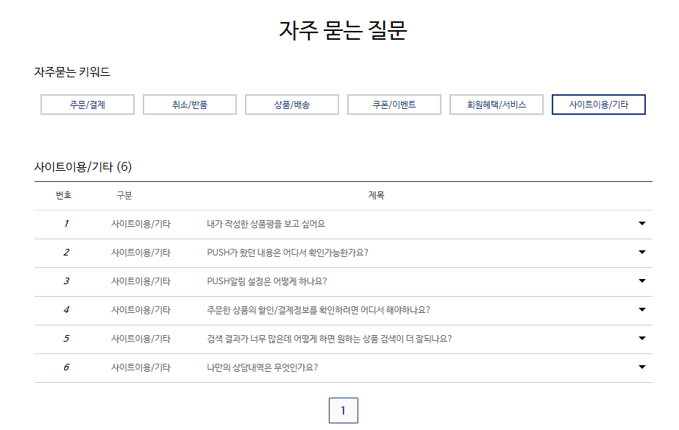

[그림 8‑2] 자주 묻는 질문

## 공지사항

French Place의 공지사항을 확인할 수 있습니다. 공지사항은 이벤트, 신규입점, 사이트 운영 등의 내용입니다.

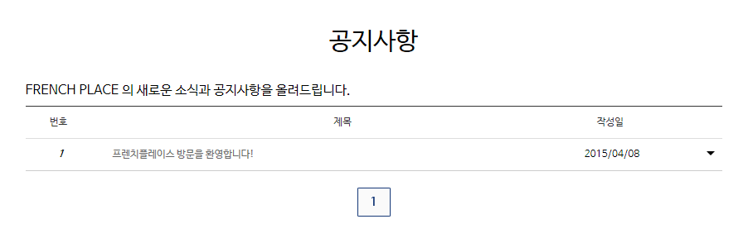

[그림 8‑3] 공지사항